Утверждаю:

Директор БУ «Нефтеюганский

комплексный центр

социального обслуживания населения

В.Н. Олексин

«_______»__________2019

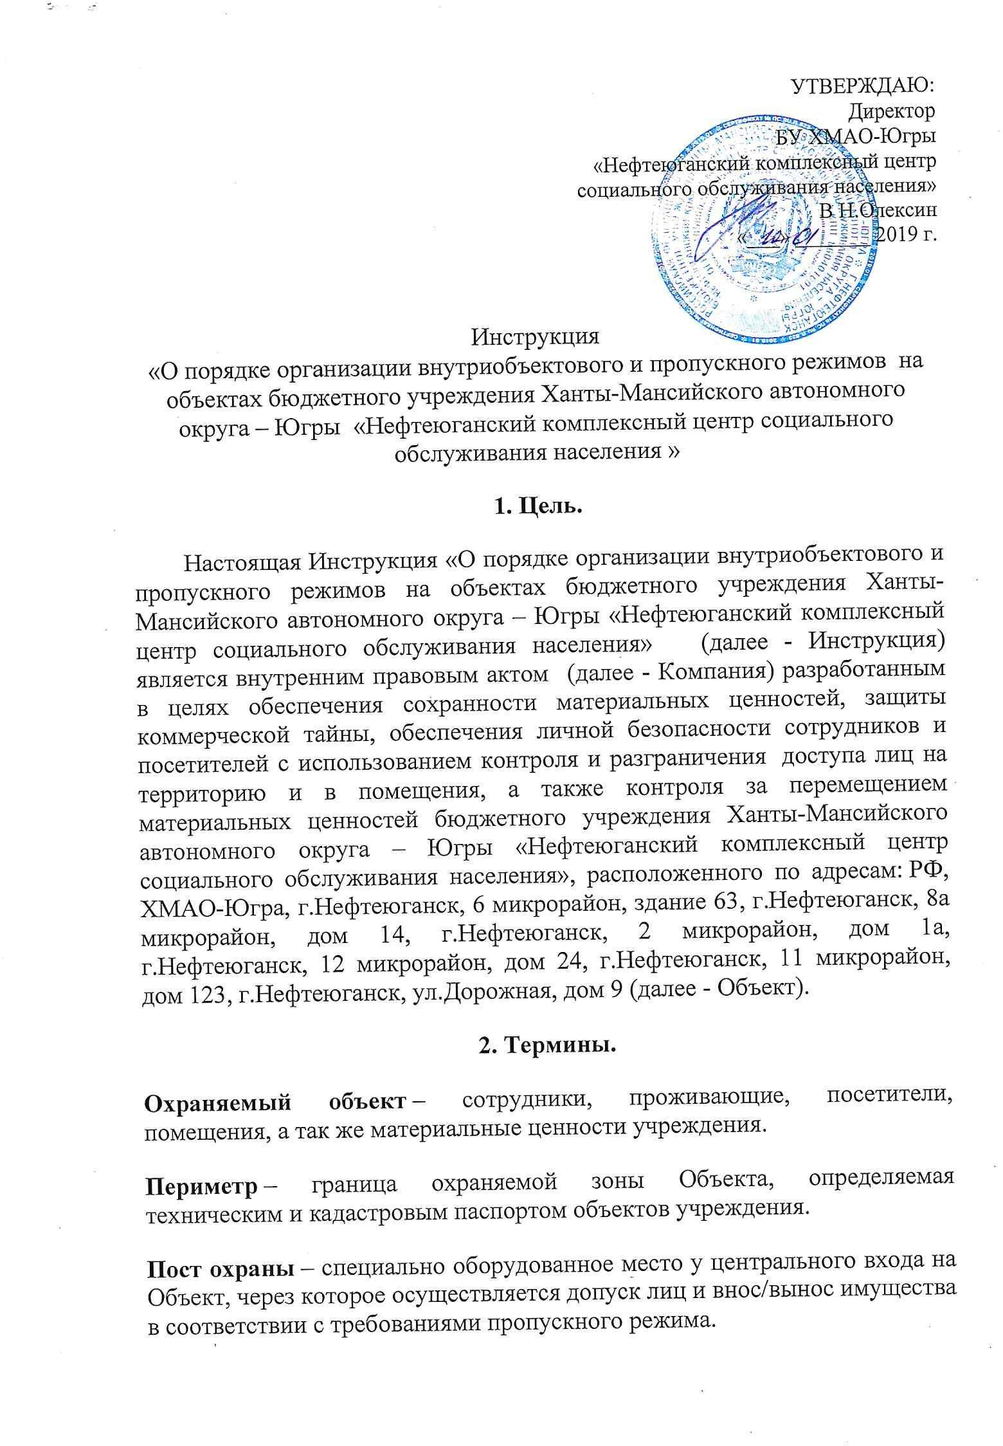 Инструкция

